**Inovace na venkově a ekologická stopa potravinového systému– zprávy z OECD**

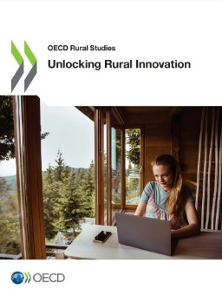Roste poptávka veřejnosti po změně společenské smlouvy. Projevy tohoto jevu lze vidět v rostoucích protestních, antisystémových, extrémistických volebních preferencích nebo narůstající společenské únavě z norem, organizačních struktur a návyků, které jsou zpochybňovány. Dobře patrný je tento jev v nerovnostech a rozdílech mezi venkovskými oblastmi a městy, které přispívají k společenské polarizaci. Současně dochází k celosvětovému propadu inovací a zpomalení produktivity s dopadem na mzdy a ekonomické příležitosti. V tomto momentu se stává teritoriální přístup (ať již v rámci zemědělské politiky nebo paralelně vedle ní) klíčovým pro podporu konkurenceschopnosti firem a životních podmínek obyvatel na venkově. Může uvolnit inovační potenciál venkova a efektivně ho využít. Tato tematická [zpráva](https://www.oecd-ilibrary.org/urban-rural-and-regional-development/unlocking-rural-innovation_9044a961-en) je první z řady výstupů OECD zaměřených na posilování inovací na venkově. Na případových studiích z pěti zemí dokládá potřebu širšího pojetí inovací (nad rámec inovací vědecko-technologických) pro venkovské regiony. Způsob měření inovací ve venkovských regionech má zásadní význam – nesmí být „územně slepý“ a zaměřovat se úzce jednostranně. Např. sledování patentů nezohledňuje profesní a odvětvovou strukturu venkovských regionů, snadno jsou přehlíženy netechnické inovace, které jsou pro venkov relevantnější apod. Vedle definice inovací záleží také na samotném vymezení venkovských oblastí, které musí zohledňovat teritoriální rozmanitost a odlišné zaměření. Zatímco standardní ukazatele intenzity inovací a patentů zjišťují zaostávání venkova, jemnější rozlišování přesnějšími indikátory ukazuje jiný obrázek (např. v USA klesly rozdíly mezi venkovem a metropolitními oblastmi o 75 %; jako hlavní zdroj sociálních inovací byla identifikována primárně venkovská oblast, nikoli metropolitní). Sladění zájmů mnoha zúčastněných stran tak může vést k pozitivní systémové změně zejména v marginalizovaných oblastech, které znovu objeví svou roli a schopnost inovovat.

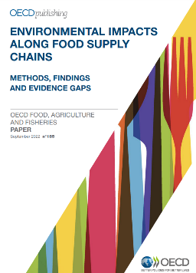Produkce potravin se spolupodílí na environmentálních problémech (např. na emisích skleníkových plynů, znečištění vody nebo ztrátě biologické rozmanitosti). Proto roste tlak na firmy a další účastníky potravinových systémů, aby převzali odpovědnost za dopady na životní prostředí nejen ve svých vlastních provozech, ale v celém dodavatelském řetězci, a aby v této oblasti byl sledován reálný pokrok. Také spotřebitelé požadují pro své spotřebitelské volby více informací o dopadech na životní prostředí. [Zpráva](https://www.oecd-ilibrary.org/agriculture-and-food/environmental-impacts-along-food-supply-chains_48232173-en) OECD podává přehled o tom, co je ohledně environmentálních dopadů potravinových systémů (různých fází dodavatelských řetězců, produktů, výrobců, obchodu) známo a jakým způsobem jsou tyto dopady dokladovány. Důkazy o environmentálních dopadech mohou ukázat, které konkrétní fáze řetězců/konkrétní produkty mají větší podíl, a kam tedy směrovat úsilí o přijímání udržitelnějších postupů. K velké většině dopadů dochází změnou využívání půdy/ve fázi zemědělské výroby (např. 71 % emisí skleníkových plynů). Obecně je prokázána větší ekologická stopa u produktů živočišné výroby než u rostlinných produktů. Mezi výrobci však existuje velká heterogenita (25 % globální potravinové produkce odpovídá za nadpoloviční většinu všech environmentálních dopadů). Také podíl různých fází dodavatelského řetězce se v jednotlivých zemích značně liší (na fázi zpracování, dopravy, balení a maloobchodu připadlo v průmyslových zemích 33 % emisí skleníkových plynů z potravin, v rozvojových zemích 12 %). Podobně je třeba rozlišovat u výrobních procesů s několika výstupy. Transparentní, harmonizované a spolehlivější metodologické přístupy, definice, zdroje dat, vstupní předpoklady, citlivost výsledků na metodologické volby jsou proto důležitým faktorem pro podchycení pozitivní dynamiky mezi spotřebiteli, firmami a vládou, která alespoň částečně překoná situaci, kdy zájmy účastníků trhu nejsou v souladu s veřejným blahem a kdy je sledováno spíše jak každý produkt/sektor/fáze udržitelně vypadá (greenwashing) než jaké jsou jejich reálné environmentální dopady.

Mgr. Radek Stránský

Odbor zahraničně obchodní spolupráce, MZe

+420 221 812 310